DISPOSITIVO PEDAGOGICO DE RETROALIMENTACION PARA LA NIVELACION Guía 9
COLEGIO SAN BERNARDO
GUÍAS PEDAGÓGICA NIVEL SECUNDARIO
OBJETIVOS: PROPICIAR EL CONOCIMIENTO Y LA COMPRENSIÓN DE LOS FENÓMENOS SOCIALES
CONTENIDOS: PROBLEMAS DE LA POBLACION, PARTIDOS POLITICOS
CAPACIDADES: PENSAMIENTO CRÍTICO Y REFLEXSIVO.

ASIGNATURA: EDUCACIÓN CÍVICA
CURSOS: 3° AÑO BACHILLER
- DOCENTE: Prof. MAURICIO SPESO,

FECHA UNICA DE PRESENTACIÓN:GUÍA N° 9 LUNES /05 HASTA LAS 23⁵⁹HS 
¡BUENAS TARDES CHICOS ESPERO SE ENCUENTREN MUY BIEN!!!!!!! SEGUIMOS POR ESTE MEDIO.
COMPARTO CON USTEDES LAS ACTIVIDAES DE LA GUIA DE RETROALIMENTACION PARA LA NIVELACION (N° 9) ES NECESARIO QUE TENGAN A MANO LAS GUIAS 7 Y 8. QUEDO A SU DISPOSICIÓN A RESPONDER CUALQUIER TIPO DE CONSULTA A TRAVES DE MI DIRECCIÓN DE CORREO ELECTRÓNICO (solo les pido coloquen al momento de enviarme el correo: Nombre y Apellido, curso turno y colegio y un poco de paciencia al momento de realizarles la devolución de los trabajos). SIGAMOS CUMPLIENDO CON LA CUARENTENA EN CASA, EXTREMANDO LAS MEDIDAS DE HIGIENE, NO SALIENDO A LA CALLE PARA NADA. SALUDOS PARA TODOS

INTRODUCCION:
ESTA TEMÁTICA CORRESPONDE A LA UNIDAD N° 4 DEL TERCER TRIMESTRE POR LO TANTO LES SUGIERO QUE DE LO ULTIMO QUE HAN ESCRITO EN SUS CUADERNOS, DEJEN UNA HOJA Y EN HOJA NUEVA A PARTE COLOQUEN EN EL MEDIO 3° TRIMESTRE, LUEGO EN HOJA NUEVA APARTE ARRIBA EN EL MEDIO COLOQUEN UNIDAD N° 4 PARTIDOS POLÍTICOS
SIGUIENDO EL HILO CONDUCTOR DE LA UNIDAD 1 EN DONDE HEMOS VISTO LA POBREZA EN SU CONCEPTO GENERAL, TENIENDO EN CUENTA LAS NECESIDADES, LA EXCLUSIÓN, LA DESIGUALDAD SOCIAL, ASPECTOS QUE ASU VEZ TIENEN RELACIÓN CON LA INMIGRACIÓN, LA EMIGRACIÓN PROBLEMAS PROPIOS DE LA SOCIEDAD COMO LO ES TAMBIÉN LA SALUD Y SU IMPACTO EN LA POBLACIÓN, LA IMPORTANCIA DE LA PRESENCIA DEL ESTADO. TODOS ELLO PROBLEMAS DE LA POBLACION COMO TAMBIEN LO SON LOS QUE ACONTINUACION LES PRESENTO: EL BULLING Y LA VIOLENCIA DE GENERO ENMARCADOS DENTRO DE LA PROBLEMÁTICA DE SOCIALIZACION.
FINALMENTE LLEGAMOS A LA ULTIMA TEMÁTICA DEL PRESENTE AÑO EN DONDE NOS TOCA VER: LOS PARTIDOS POLÍTICOS ENTENDIDOS ESTOS COMO AGENTES SOCIALES DE LA POBLACION CON LAS CARACTERISTICAS PROPIAS QUE TIENE CADA UNO, PERO CON UN FUERTE COMPROMISO SOCIAL DE PROMOVER EL BIEN COMÚN, COSA QUE AMENUDO NO SUCEDE, O BIEN SOLO FAVORECIENDO A ALGUNOS SECTORES SOCIALES.
DANDO CONTINUIDAD A LO VISTO EN LA GUIA ANTERIOR HOY LES PROPONGO INTEGRAR LOS CONOCIMIENTOS APRENDIDOS EN LA GUÍAS ANTERIORES POR LO QUE ES NECESARIO HABER RESUELTO Y APROBADO LAS GUIAS 7 Y 8 PARA PODER COMPRENDER LO QUE SE PLANTEA EN LA GUIA INTEGRADORA, COMO ASI TAMBIEN TENER Y LEER LOS DOCUMENTOS DE INFORMACION.

ACTIVIDADES:
1) TE PROPONGO EN PRIMER LUGAR LEER DETENIDAMENTE EL DOCUMENTO DE INFORMACIÓN CUYO TÍTULO ES: “Partidos Políticos y sociedad” Y LUEGO RESOLVER LA GUIA DE ACTIVIDADES.
GUIA DE ACTIVIDADES:
- ¿DE QUE TRATA EL TEXTO? COMENTA BREVEMENTE
- ¿QUIEN ES JOSE NATANSON?
- ¿COMO ERAN LOS PARTIDOS POLITICOS ANTES DEL SUFRAGIO UNIVERSAL?
- ¿CUALES SON LAS CARACTERISTICA DE LOS DOS PARTIDOS POLITICOS QUE MENCIONA NATANSON?
- ¿QUE SUCEDIÓ CON LOS PARTIDOS POLITICOS DESPUES DE 1983?
- ¿QUE SON LAS PASO?
- ¿QUÉ SIMILITUDES EXISTEN ENTRE LAS ORGANIZACIONES DE LA COORDINADORA RADICAL Y LA CAMPORA KIRCHNERISTA?
- ¿QUE OPINA NATANSON EN RELACION AL ORIGEN DE LOS CANDIDATOS?
- ¿PORQUE EL 2001 SE LO CONOCE COMO AÑO BISAGRA?
- ¿CUAL SERA EL FUTURO INMEDIATO DE LOS PARTIDOS POLITICOS EN ARGENTINA?
- LEA EL TEXTO DE LA PAGINA 154 DEL DOCUMENTO DE INFORMACION “GIOVANNI SARTORI 1997, HOMO VIDENS. LA SOCIEDAD TELEDIRIGIDA” Y RESUELVE LOS PUNTOS: a, b, c y d.
- FINALMENTE TE PROPONGO RESOLVER EL SIGUIENTE “ROSCO” QUE LO COMPARTO EN UN PDF ANEXO. LAS RESPUESTAS DEBERAS ESCRIBIRLAS A CONTINUACION, RESPETANDO EL ABECEDARIO: POR EJ A: ARGENTINA

DOCUMENTO DE INFORMACIÓN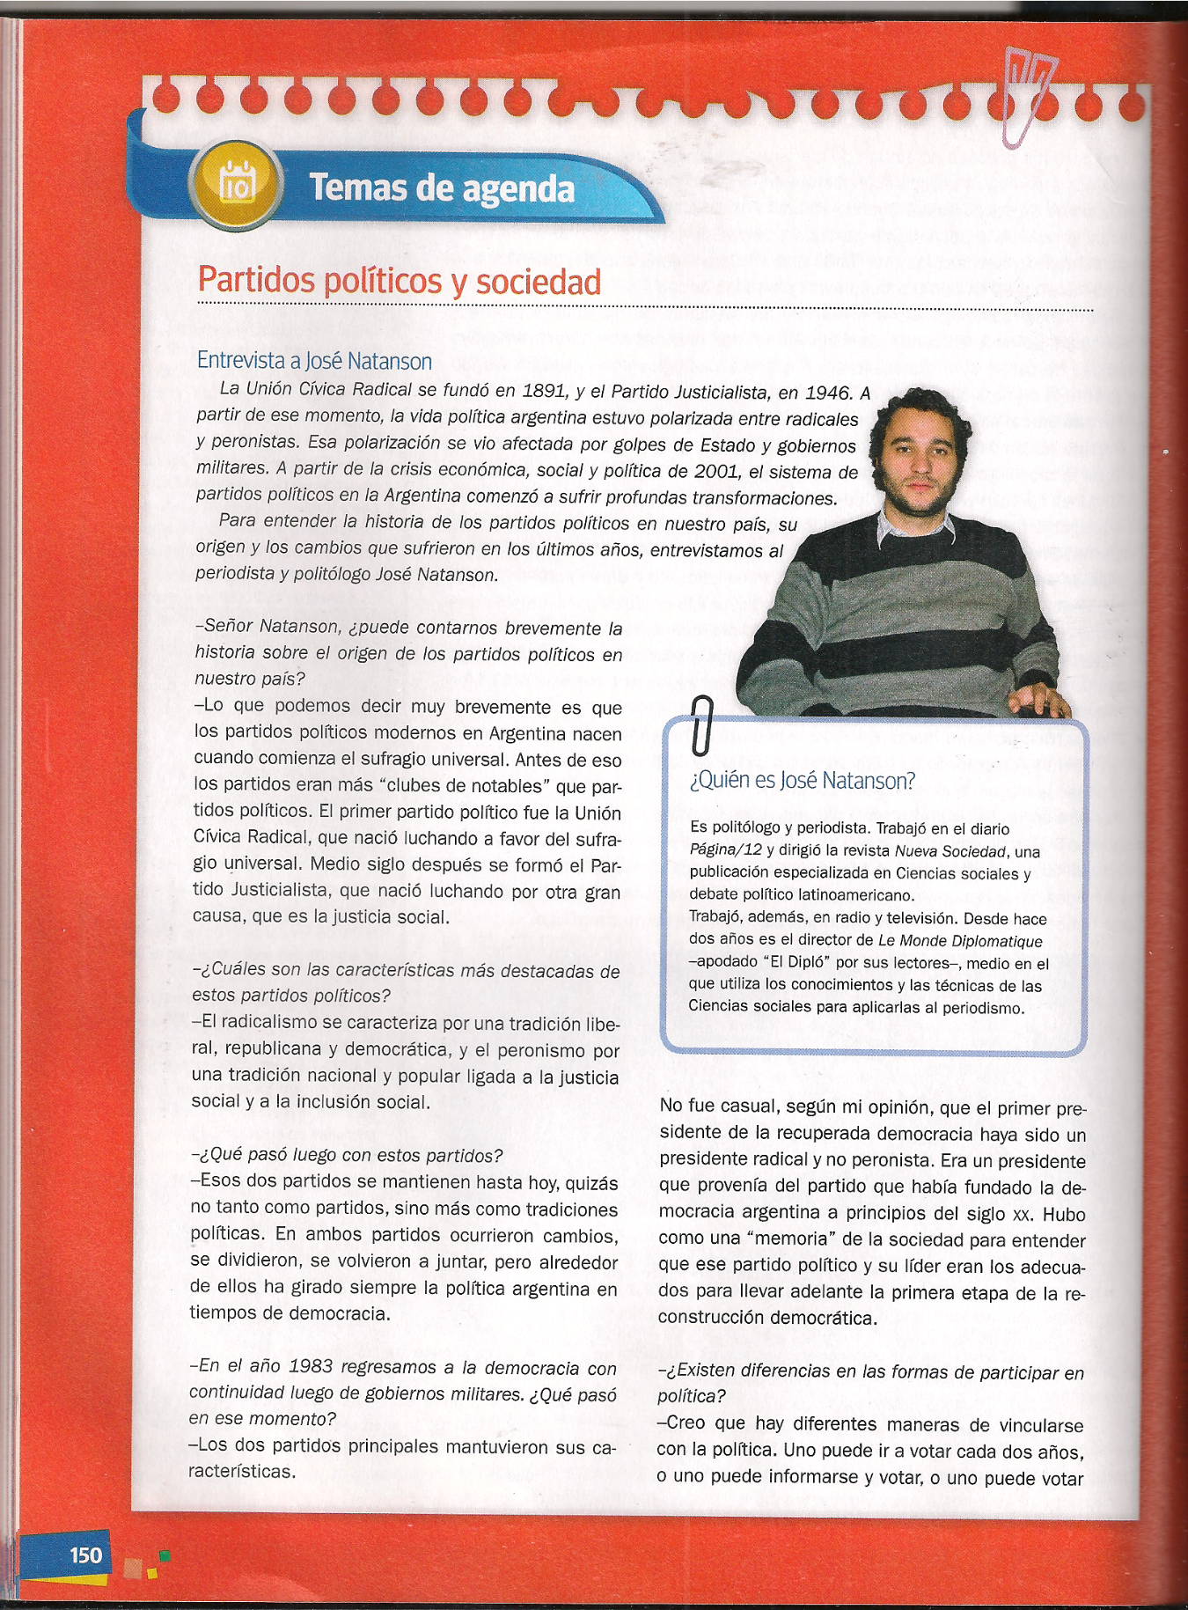

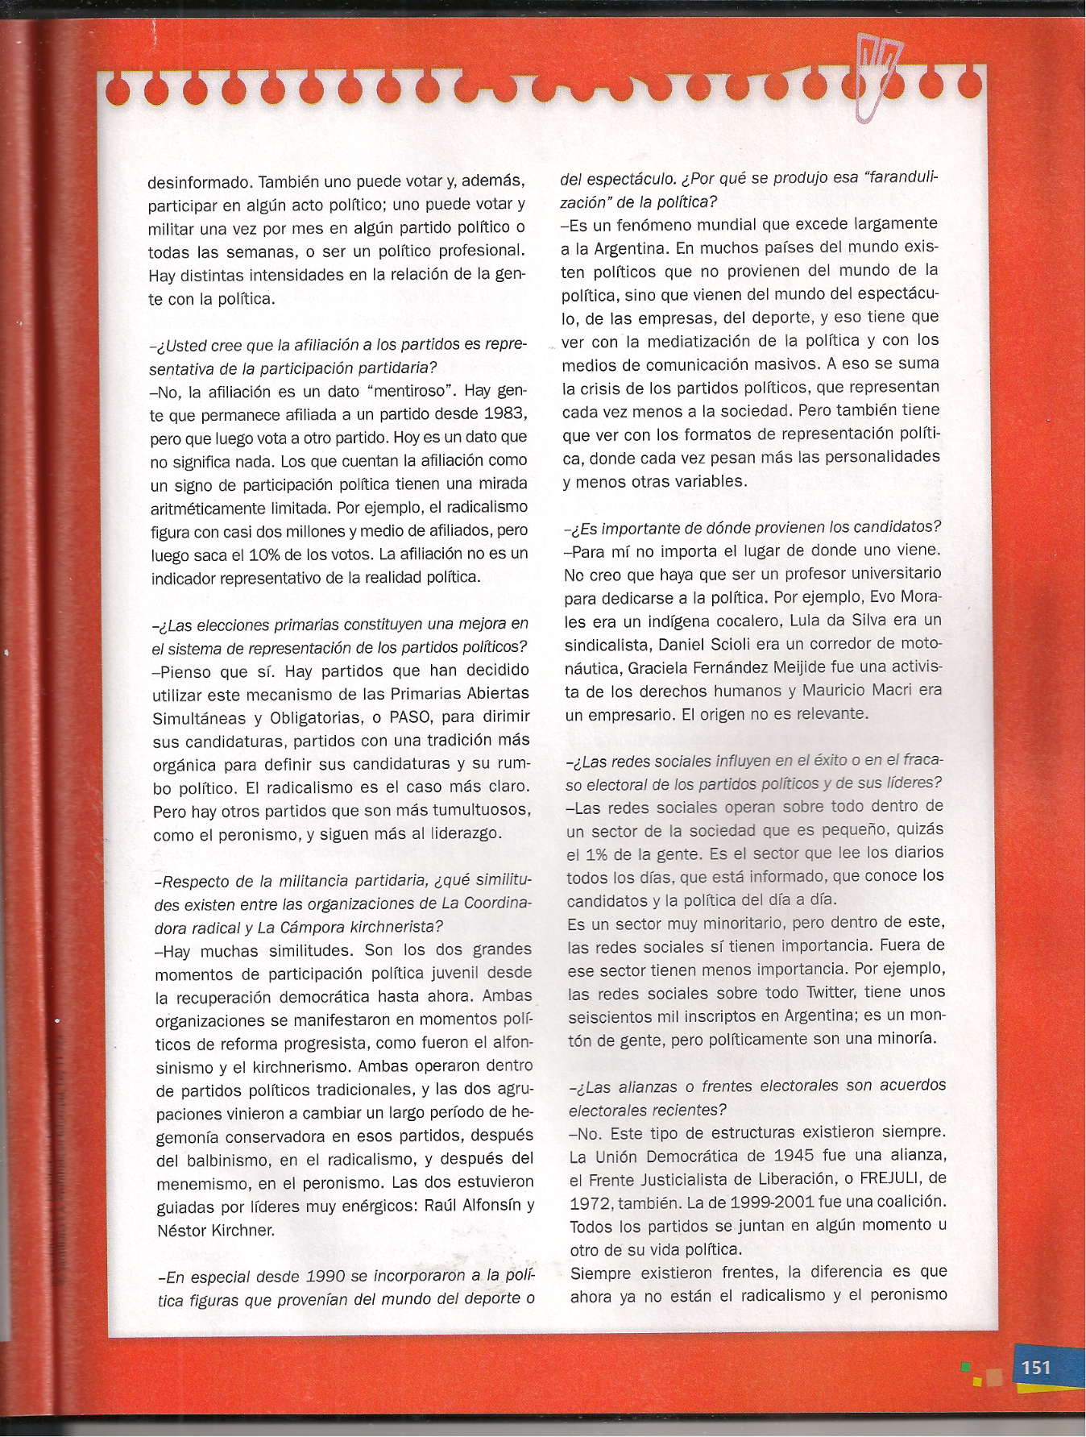

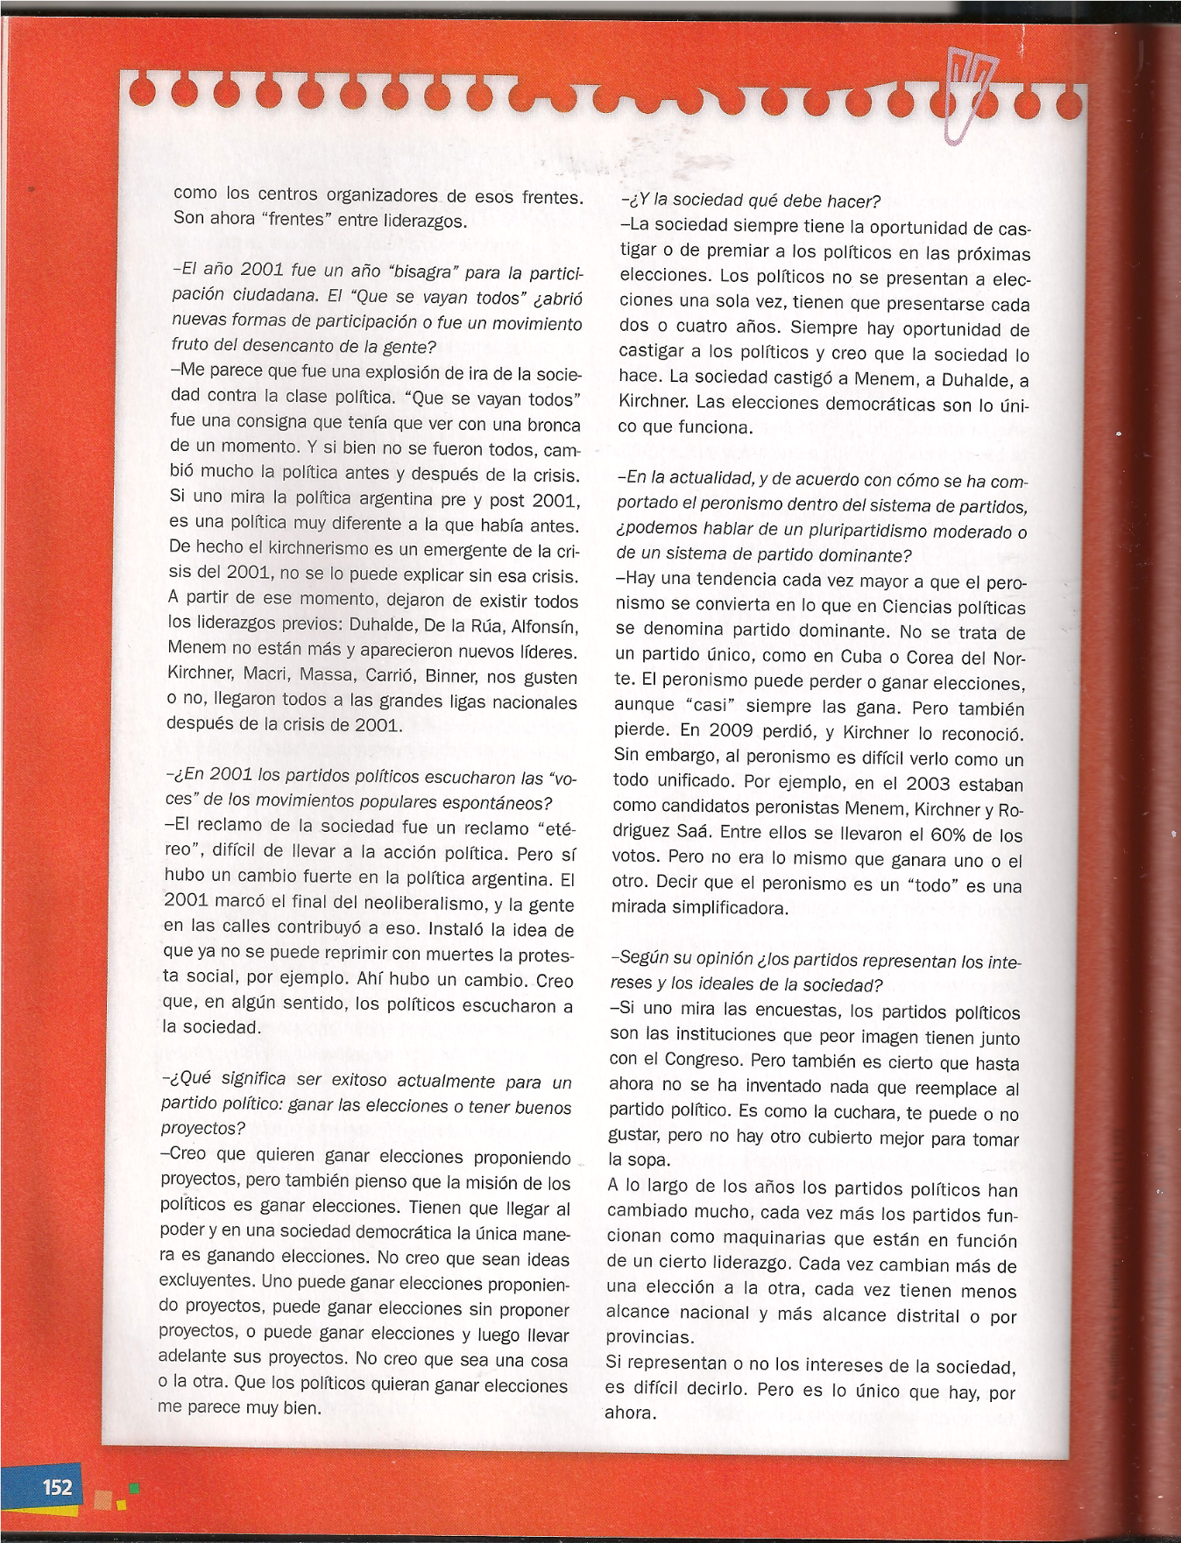

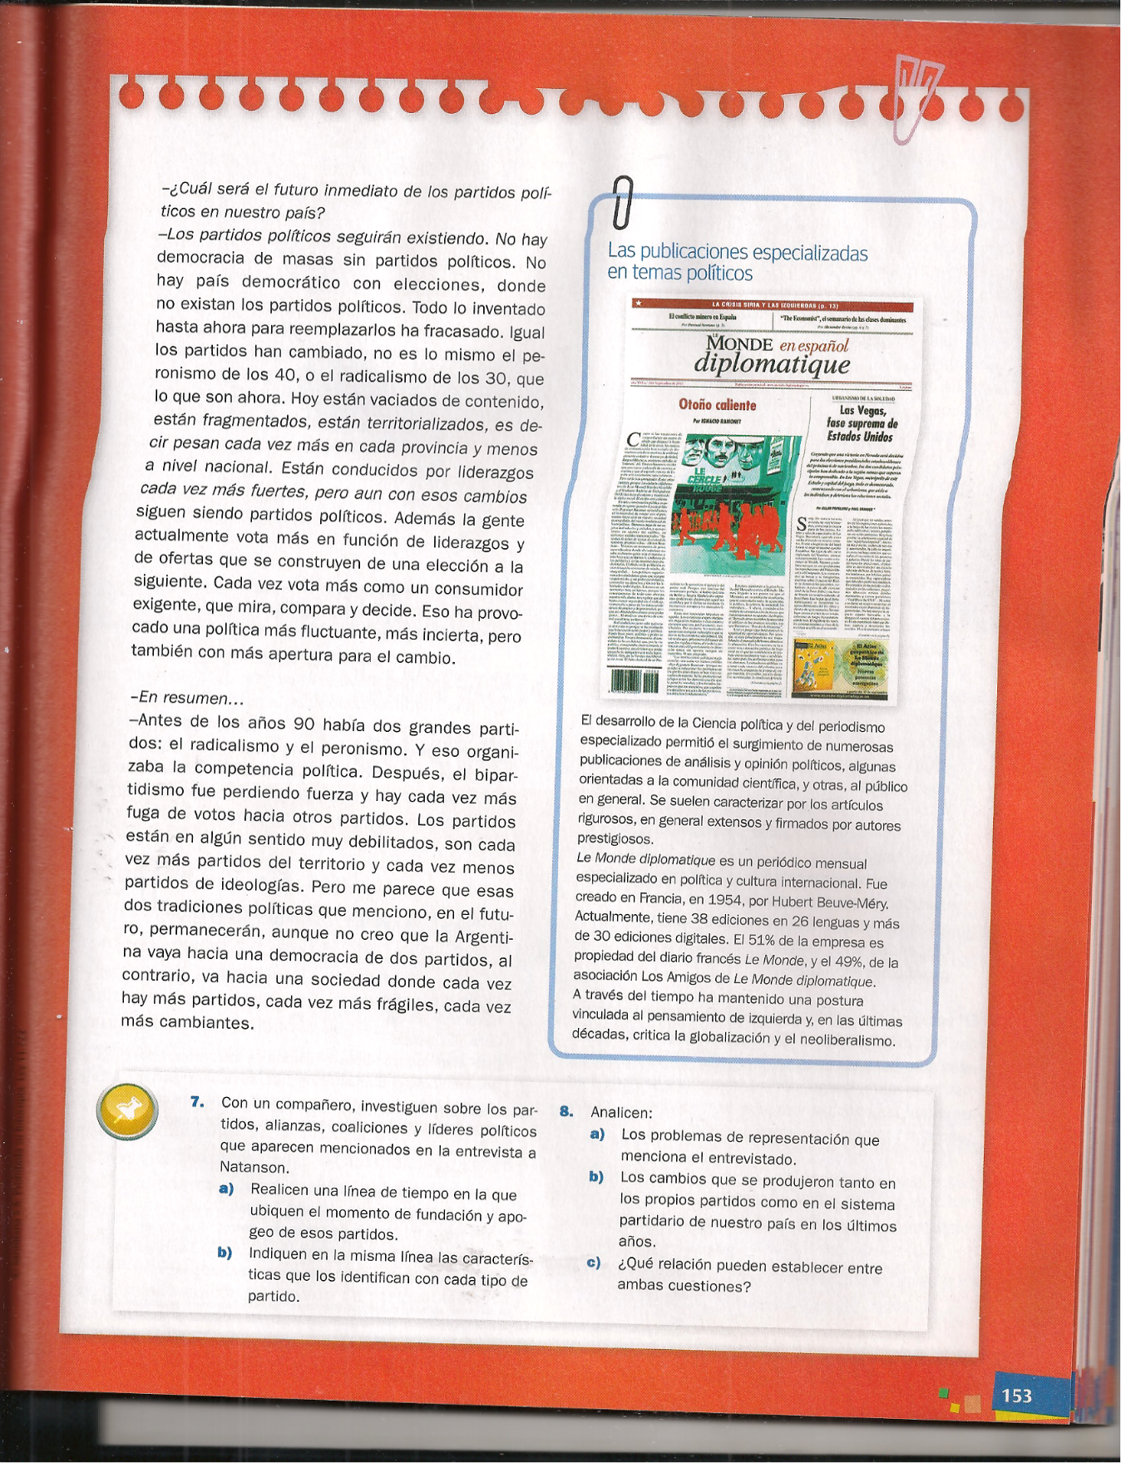

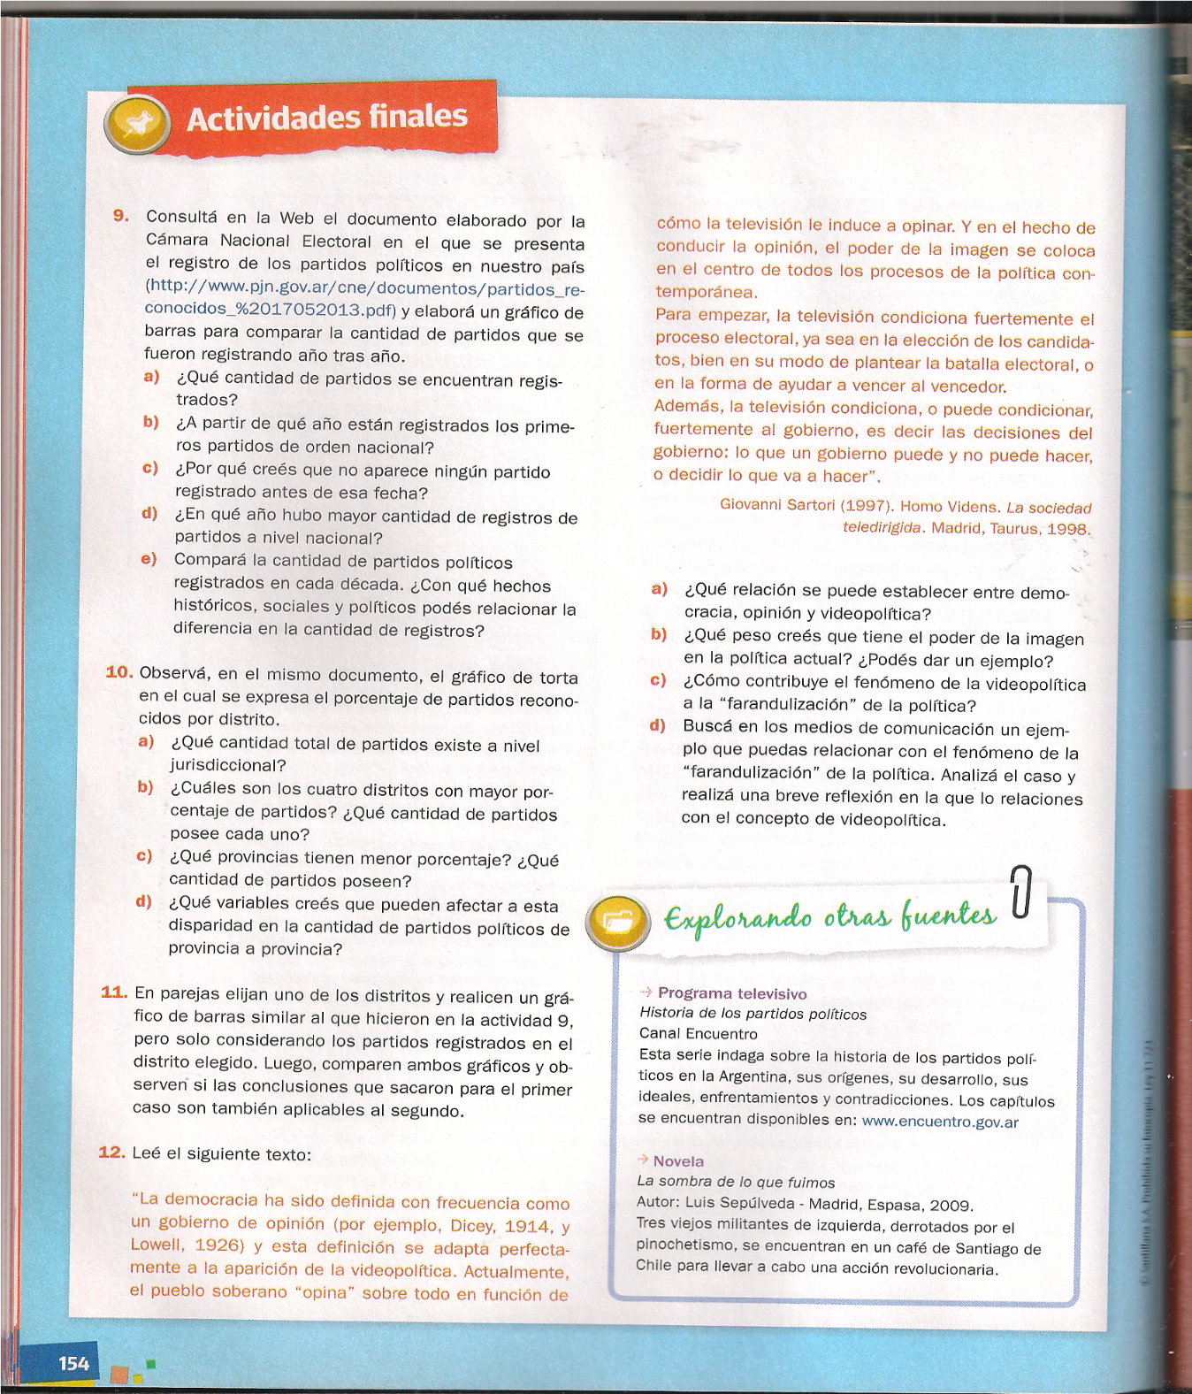



MANOS A LA OBRA!!!!!!!!!!
VAMOS QUE YA FALTA MENOS

